**BỘ GIÁO DỤC VÀ ĐÀO TẠO**

**TRƯỜNG ĐẠI HỌC DUY TÂN**



**Tên đề tài:**

**NGHIÊN CỨU VÀ XÂY DỰNG WEBSITE Y TẾ VÀ TƯ VẤN SỨC KHỎE SỬ DỤNG AI CHATBOT**

**∙•🙞🟏🙜•∙**

**TÀI LIỆU USER INTERFACE DESIGN**

GVHD: Ths.Phạm Khánh Linh

Nhóm SVTH:

Từ Minh Hưng-25211211285

Nguyễn Thành Trung-27211243427

Từ Minh Hưng-27217840778

Trần Quang-27217224597

Nguyễn Tấn Tân-27211241237

**Đà Nẵng, tháng 4 năm 2025**

**THÔNG TIN DỰ ÁN**

|  |  |  |  |  |
| --- | --- | --- | --- | --- |
| **Dự án viết tắt** |  | | | |
| **Tên dự án** | NGHIÊN CỨU VÀ XÂY DỰNG WEBSITE Y TẾ VÀ TƯ VẤN SỨC KHỎE SỬ DỤNG AI CHATBOT | | | |
| **Ngày bắt đầu** | 14/03/2025 | **Ngày kết thúc** | | 20/05/2025 |
| **Nơi thực hiện** | Khoa Công Nghệ Thông Tin – Đại học Duy Tân | | | |
| **Giảng viên hướng dẫn** | ThS. Phạm Khánh Linh  Email: [phamkhanhlinhdtu@gmail.com](mailto:phamkhanhlinhdtu@gmail.com)  Tel: 0898124614 | | | |
| **Chủ sở hửu** | Từ Minh Hưng  Email: [tuminhhung0901@gmail.com](mailto:tuminhhung0901@gmail.com)  Phone: ………….. | | | |
| **Quản lý dự án** | Trần Hải Đăng | | [tranhaidang3@dtu.edu.vn](mailto:tranhaidang3@dtu.edu.vnnm) | 0374286244 |
| **Thành viên** | Nguyễn Thành Trung | | [nguyentrung262003@gmail.com](mailto:nguyentrung262003@gmail.com) | 0979380934 |
| Từ Minh Hưng | | [tuminhhung0901@gmail.com](mailto:tuminhhung0901@gmail.com) | 0898124614 |
| Trần Quang | | [kimphuong11122000@gmail.com](mailto:kimphuong11122000@gmail.com) | 0899231203 |
| Nguyễn Tấn Tân | | [nguyentan7923@gmail.com](mailto:nguyentan7923@gmail.com) | 0368983341 |

**THÔNG TIN TÀI LIỆU**

|  |  |
| --- | --- |
| **Tên dự án** | NGHIÊN CỨU VÀ XÂY DỰNG WEBSITE Y TẾ VÀ TƯ VẤN SỨC KHỎE SỬ DỤNG AI CHATBOT |
| **Tiêu đề tài liệu** | User Interface Design Document |
| **Người thực hiện** | Từ Minh Hưng |

**LỊCH SỬ CHỈNH SỬA TÀI LIỆU**

|  |  |  |  |
| --- | --- | --- | --- |
| **Phiên bản** | **Người chỉnh sửa** | **Ngày** | **Ghi chú** |
| 1.0 | Trần Hải Đăng | 27/04/2025 | Tạo tài liệu |
| 1.1 | Nguyễn Thành Trung | 28/04/2025 | Chỉnh sửa tài liệu |

**PHÊ DUYỆT TÀI LIỆU**

|  |  |  |  |
| --- | --- | --- | --- |
| **Người hướng dẫn** | Phạm Khánh Linh | **Chữ ký** |  |
| **Ngày** | …./…./2025 |
| **Chủ sở hữu** | Từ Minh Hưng | **Chữ ký** |  |
| **Ngày** | …./…./2025 |
| **Quản lý dự án** | Trần Hải Đăng | **Chữ ký** |  |
| **Ngày** | …./…./2025 |
| **Thành viên** | Từ Minh Hưng | **Chữ ký** |  |
| **Ngày** | …./…./2025 |
| Trần Quang | **Chữ ký** |  |
| **Ngày** | …./…./2025 |
| Nguyễn Thành Trung | **Chữ ký** |  |
| **Ngày** | …./…./2025 |
| Nguyễn Tấn Tân | **Chữ ký** |  |
| **Ngày** | …./…./2025 |

MỤC LỤC

**1.** **SƠ ĐỒ LIÊN KẾT GIAO DIỆN** 8

**2.** **THIẾT KẾ GIAO DIỆN** 9

**2.1.** **Giao diện trang chủ (UI_01)** 9

**2.1.1.** **Bảng mẫu** 9

**2.1.2.** **Đặc tả chi tiết** 10

**2.2.** **Giao diện danh sách chuyên khoa(UI_02)** 11

**2.2.1.** **Bảng mẫu** 11

**2.2.2.** **Đặc tả chi tiết** 11

**2.3.** **Giao diện Danh sách cơ sở y tế(UI_03)** 12

**2.3.1.** **Bảng mẫu** 12

**2.3.2.** **Đặc tả chi tiết** 12

**2.4.** **Giao diện Danh sách bác sĩ (UI_04)** 13

**2.4.1.** **Bảng mẫu** 13

**2.4.2.** **Đặc tả chi tiết** 13

**2.5.** **Giao diện Danh sách cẩm nang (UI_05)** 14

**2.5.1.** **Bảng mẫu** 14

**2.5.2.** **Đặc tả chi tiết** 14

**2.6.** **Giao diện Lịch hẹn (UI_06)** 14

**2.6.1.** **Bảng mẫu** 14

**2.6.2.** **Đặc tả chi tiết** 15

**2.7.** **Giao diện Login** 18

**2.7.1.** **Bảng mẫu** 18

**2.7.2.** **Đặc tả chi tiết** 18

**2.8.** **Giao diện Chatbot AI (UI_08)** 19

**2.8.1.** **Bảng mẫu** 19

**2.8.2.** **Đặc tả chi tiết** 20

**2.9.** **Giao diện Chi tiết chuyên khoa (UI_09)** 21

**2.9.1.** **Bảng mẫu** 21

**2.9.2.** **Đặc tả chi tiết** 22

**2.10.** **Giao diện Chi tiết cơ sở y tế (UI_10)** 24

**2.10.1.** **Bảng mẫu** 24

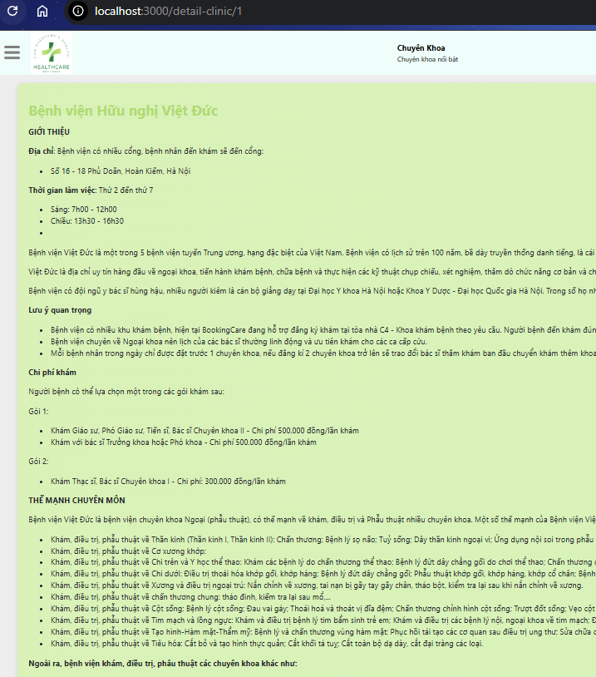 24

**2.10.2.** **Đặc tả chi tiết** 24

**2.11.** **Giao diện chi tiết bác sĩ (UI_12)** 25

**2.11.1.** **Bảng mẫu** 25

**2.11.2.** **Đặc tả chi tiết** 25

**2.12.** **Giao diện Chi tiết cẩm nang (UI_12)** 27

**2.12.1.** **Bảng mẫu** 27

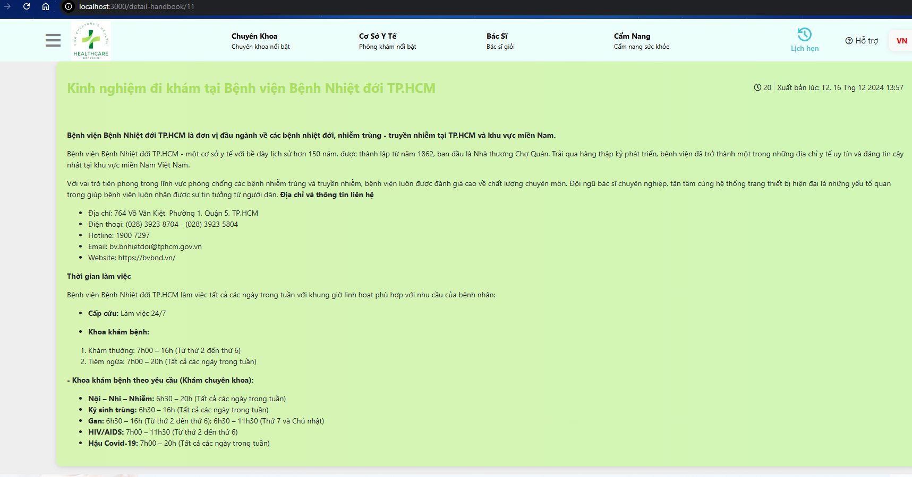 27

**2.12.2.** **Đặc tả chi tiết** 27

**2.13** **.Giao diện Lịch hẹn đã đặt (UI_13)** 28

**2.13.1 Bảng mẫu** 28

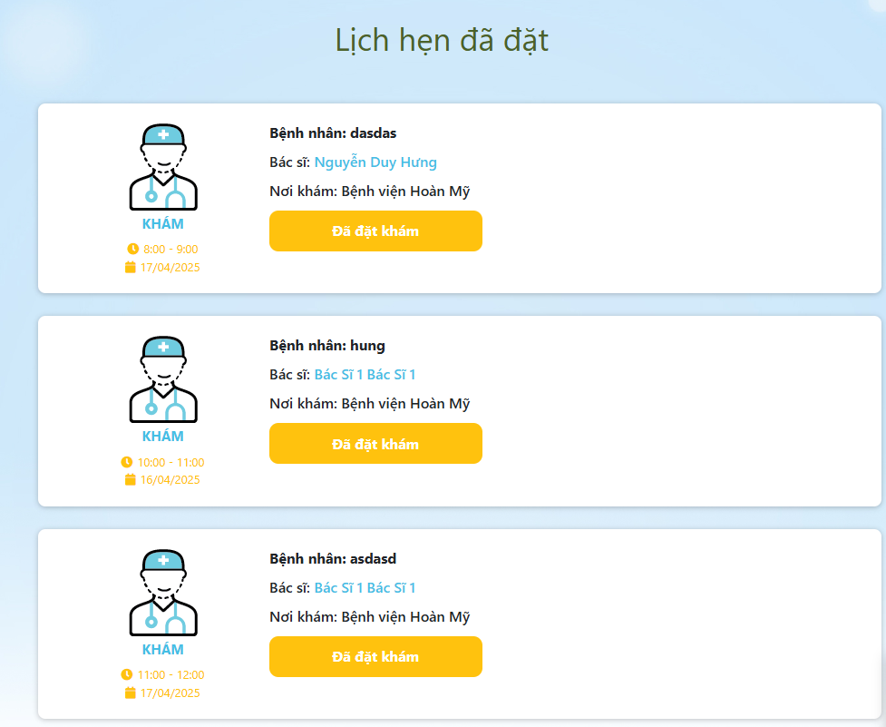 28

**2.13.2 Đặc tả chi tiết** 28

1. **SƠ ĐỒ LIÊN KẾT GIAO DIỆN**

UI_01

UI_02

UI_07

UI_03

UI_08

UI_06

UI_05

UI_04

UI_09

UI_11

UI_10

UI_13

UI_12

* Trong đó:

|  |  |  |
| --- | --- | --- |
| **Mã UI** | **Tên** | **Ý nghĩa** |
| UI_01 | Trang chủ | Trang chủ cửa hàng |
| UI_02 | Chuyên khoa | Hiển thị danh sách chuyên khoa |
| UI_03 | Cơ sở y tế | Hiển thị danh sách phòng khám, trung tâm, cơ sở y tế. |
| UI_04 | Bác sĩ | Hiển thị danh sách bác sĩ |
| UI_05 | Cẩm nang | Danh sách bài viết/cẩm nang sức khỏe |
| UI_06 | Lịch hẹn | Quản lý lịch hẹn người dùng |
| UI_07 | Đăng nhập/Đăng ký | Đăng nhập/Đăng ký tài khoản người dùng |
| UI_08 | Chatbot AI | Giao diện chat với AI chatbot tư vấn sức khỏe |
| UI_09 | Chi tiết chuyên khoa | Thông tin chi tiết về chuyên khoa |
| UI_10 | Chi tiết cơ sở y tế | Thông tin chi tiết về phòng khám/cơ sở y tế |
| UI_11 | Chi tiết bác sĩ | Thông tin chi tiết về bác sĩ |
| UI_12 | Chi tiết cẩm nang | Xem chi tiết bài viết/cẩm nang |
| UI_13 | TÌm kiếm/Dịch vụ nổi bật | Tìm kiếm bác sĩ, dịch vụ nổi bật trên trang chủ |
| UI_14 | Đổi mật khẩu/quên mật khẩu | Người dùng đổi mật khẩu, thay đổi mật khẩu. |

1. **THIẾT KẾ GIAO DIỆN**
   1. **Giao diện trang chủ (UI_01)**
      1. **Bảng mẫu**

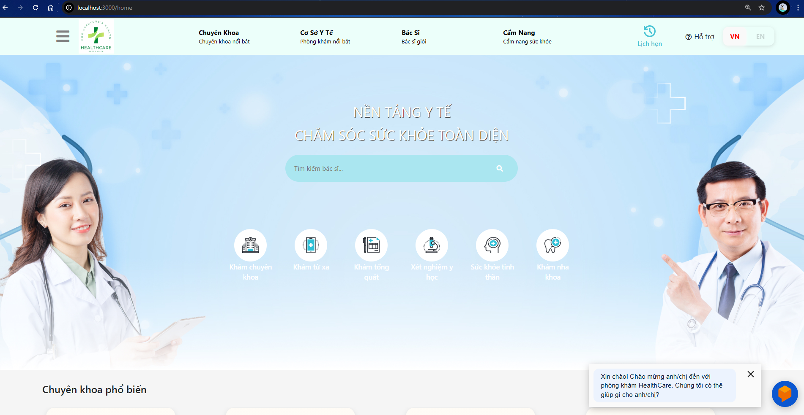

* + 1. **Đặc tả chi tiết**

|  |  |  |  |  |  |
| --- | --- | --- | --- | --- | --- |
| **Màn hình** | Trang chủ | | | | |
| **Mô tả** | Hệ thống cho phép người dùng xem tổng quan, truy cập nhanh các chức năng chính. | | | | |
| **Truy cập** | Người truy cập website hoặc bấm vào logo/trang chủ | | | | |
| **Đối tượng** | Tất cả người dùng | | | | |
| **Nội dung** | | | | | |
| **Mục** | **Kiểu** | **Dữ liệu** | | **Mô tả** | |
| 1 | Menu điều hướng |  | |  | |
| 2 | Banner |  | |  | |
| 3 | Dịch vụ nổi bật |  | |  | |
| 4 | Button chuyển đổi ngôn ngữ Việt/Anh |  | | Chuyển đổi ngôn ngữ toàn hệ thống | |
| 5 | Chatbot AI |  | |  | |
| **Hoạt động** | | | | | |
| **Tên** | **Mô tả** | | **Thành công** | | **Thất bại** |
| Chọn Menu | Chuyển đến trang tương ứng khi bấm menu | | Hiển thị trang tương ứng | | Không chuyển trang |
| Tìm kiếm | Tìm kiếm bác sĩ/chuyên khoa/dịch vụ | | Hiển thị kết quả | | Thông báo: Không tìm thấy |
| Chatbot | Mở giao diện chat AI | | Hiển thị chat | | Thông báo: Không tìm thấy |
| Chuyển đổi ngôn ngữ hệ thống | Click vào button  để chuyển đổi ngôn ngữ của toàn hệ thống tương ứng với VN: tiếng Việt và EN: tiếng Anh | | Thay đổi ngôn ngữ Việt Nam khi click ‘VN’ và tiếng Anh khi click ‘EN’ | | Không thấy thay đổi về ngôn ngữ |

* 1. **Giao diện danh sách chuyên khoa(UI_02)**
     1. **Bảng mẫu**

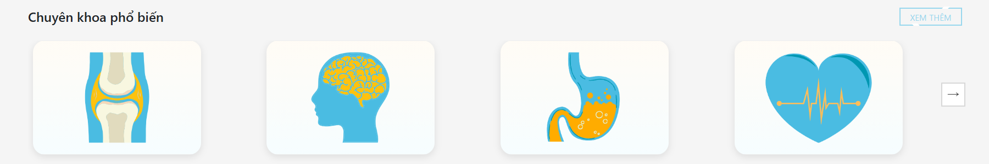

* + 1. **Đặc tả chi tiết**

|  |  |  |  |  |  |
| --- | --- | --- | --- | --- | --- |
| **Màn hình** | Danh sách chuyên khoa | | | | |
| **Mô tả** | Hiển thị tất cả chuyên khoa nổi bật | | | | |
| **Truy cập** | Người dùng bấm vào “Chuyên khoa” trên menu | | | | |
| **Đối tượng** | Người dùng | | | | |
| **Nội dung** | | | | | |
| **Mục** | **Kiểu** | **Dữ liệu** | | **Mô tả** | |
| 1 | Danh sách chuyên khoa |  | |  | |
| 2 | Hình ảnh |  | |  | |
| 3 | Link chi tiết |  | |  | |
| **Hoạt động** | | | | | |
| **Tên** | **Mô tả** | | **Thành công** | | **Thất bại** |
| Chọn chuyên khoa | Xem chi tiết chuyên khoa | | Hiển thị chi tiết | | Không hiển thị chi tiết |

* 1. **Giao diện Danh sách cơ sở y tế(UI_03)**
     1. **Bảng mẫu**

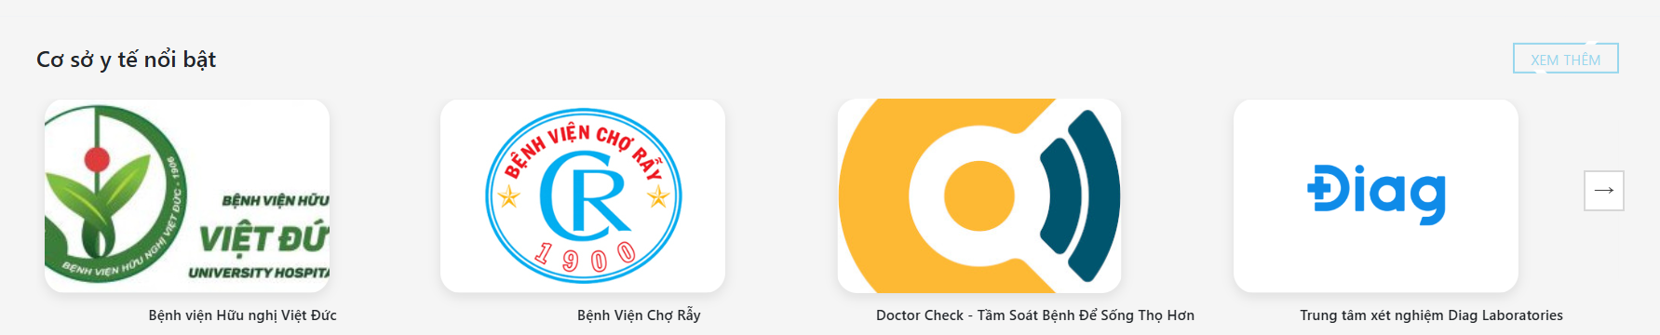

* + 1. **Đặc tả chi tiết**

|  |  |  |  |  |  |  |
| --- | --- | --- | --- | --- | --- | --- |
| **Màn hình** | Danh sách cơ sở y tế | | | | | |
| **Mô tả** | Hiển thị tất cả cơ sở y tế nổi bật. | | | | | |
| **Truy cập** | Người dùng bấm vào "Cơ sở y tế" trên menu. | | | | | |
| **Đối tượng** | Người dùng | | | | | |
| **Nội dung** | | | | | | |
| **Mục** | **Kiểu** | **Dữ liệu** | | **Mô tả** | | |
| 1 | Danh sách cơ sở y tế |  | |  | | |
| 2 | Hình ảnh |  | |  | | |
| 3 | Link chi tiết |  | |  | | |
| **Hoạt động** | | | | | | |
| **Tên** | **Mô tả** | | **Thành công** | | **Thất bại** | |
| Chọn cơ sở | Xem chi tiết cơ sở y tế | | Hiển thị chi tiết | | | Không hiển thị chi tiết |

* 1. **Giao diện Danh sách bác sĩ (UI_04)**
     1. **Bảng mẫu**

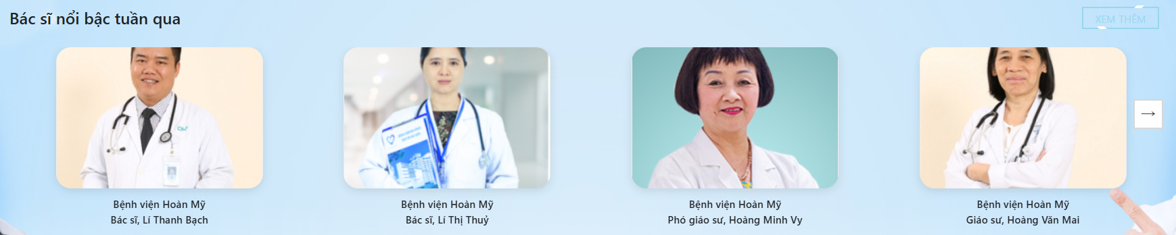

* + 1. **Đặc tả chi tiết**

|  |  |  |  |  |  |
| --- | --- | --- | --- | --- | --- |
| **Màn hình** | Danh sách bác sĩ | | | | |
| **Mô tả** | Hiển thị tất cả bác sĩ nổi bật. | | | | |
| **Truy cập** | Người dùng bấm vào "Bác sĩ" trên menu. | | | | |
| **Đối tượng** | Người dùng. | | | | |
| **Nội dung** | | | | | |
| **Mục** | **Kiểu** | **Dữ liệu** | | **Mô tả** | |
| 1 | Danh sách bác sĩ |  | |  | |
| 2 | Hình ảnh |  | |  | |
| 3 | Link chi tiết |  | |  | |
| **Hoạt động** | | | | | |
| **Tên** | **Mô tả** | | **Thành công** | | **Thất bại** |
| Chọn bác sĩ | Xem chi tiết bác sĩ | | Hiển thị chi tiết | | Không hiển thị chi tiết |

* 1. **Giao diện Danh sách cẩm nang (UI_05)**
     1. **Bảng mẫu**

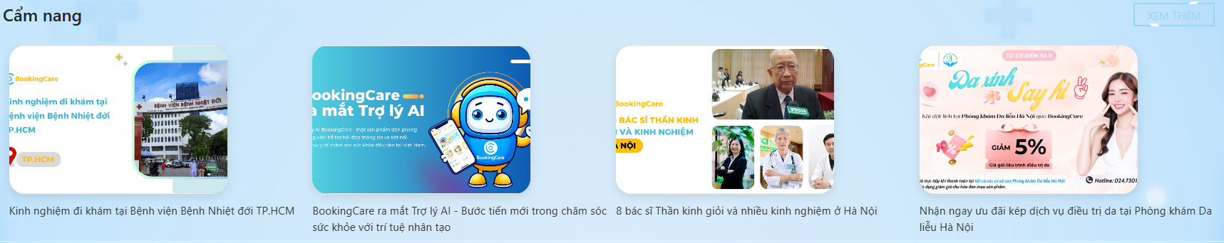

* + 1. **Đặc tả chi tiết**

|  |  |  |  |  |  |
| --- | --- | --- | --- | --- | --- |
| **Màn hình** | Danh sách cẩm nang | | | | |
| **Mô tả** | Hiển thị các bài viết/cẩm nang sức khỏe. | | | | |
| **Truy cập** | Người dùng bấm vào "Cẩm nang" trên menu. | | | | |
| **Đối tượng** | Người dùng | | | | |
| **Nội dung** | | | | | |
| **Mục** | **Kiểu** | **Dữ liệu** | | **Mô tả** | |
| 1 | Danh sách cẩm nang |  | |  | |
| 2 | Hình ảnh |  | |  | |
| 3 | Link chi tiết |  | |  | |
| **Hoạt động** | | | | | |
| **Tên** | **Mô tả** | | **Thành công** | | **Thất bại** |
| Chọn bài viết | Xem chi tiết bài viết | | Hiển thị chi tiết | | Không hiển thị chi tiết |

* 1. **Giao diện Lịch hẹn (UI_06)**
     1. **Bảng mẫu**

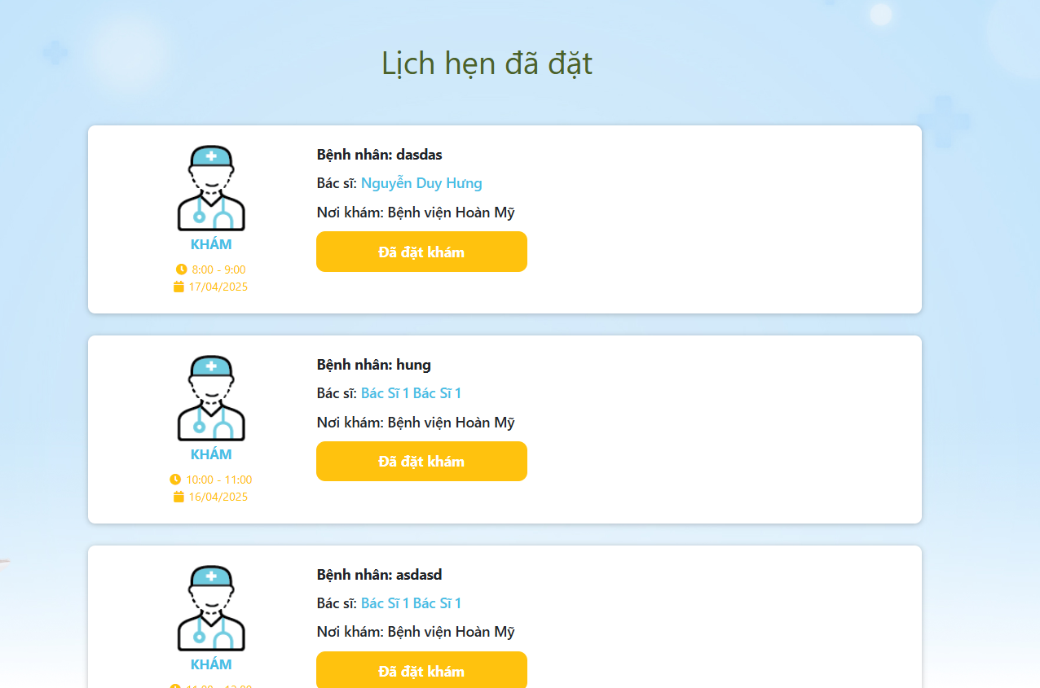

* + 1. **Đặc tả chi tiết**

|  |  |  |  |  |
| --- | --- | --- | --- | --- |
| **Màn hình** | Lịch hẹn | | | |
| **Mô tả** | Quản lý lịch hẹn của người dùng | | | |
| **Truy cập** | Người dùng bấm vào "Lịch hẹn" trên menu. | | | |
| **Đối tượng** | Người dùng. | | | |
| **Nội dung** | | | | |
| **Mục** | **Kiểu** | **Dữ liệu** | **Mô tả** | |
| 1 | Danh sách lịch hẹn | Lịch hẹn khám đã đặt | Hiển thị các lịch hẹn khám đã đặt thông qua hệ thống HealthCare. | |
| 2 | Button “Đã đặt khám” |  | Khi click vào sẽ hiển thị thông tin hướng dẫn đi khám chi tiết như bệnh viện, bác sĩ, thời gian hẹn, địa chỉ,... kèm các bước làm thủ tục. | |
| **Hoạt động** | | | | |
| **Tên** | **Mô tả** | | **Thành công** | **Thất bại** | |
| Click vào button “Đã đặt khám” | Người dùng nhấn vào nút "Đã đặt khám" để xem chi tiết hướng dẫn đi khám. | | - Hiển thị bản đồ chỉ đường đến bệnh viện.  - Hiển thị thông tin: tên bác sĩ, thời gian khám, địa điểm khám.  - Hiển thị quy trình làm thủ tục khám, chuẩn bị trước khám, trong khi khám, sau khi khám, câu hỏi tham khảo.  - Người dùng có thể đọc và làm theo hướng dẫn. | - Không hiển thị thông tin.  - Lỗi tải dữ liệu, không load được nội dung hướng dẫn. | |

* 1. **Giao diện Login**
     1. **Bảng mẫu**

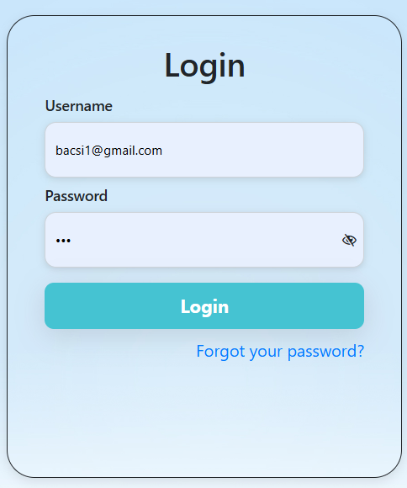

* + 1. **Đặc tả chi tiết**

|  |  |  |  |  |  |
| --- | --- | --- | --- | --- | --- |
| **Màn hình** | Login dành cho Admin/login dành cho Bác sĩ | | | | |
| **Mô tả** | Cho phép người dùng đăng nhập | | | | |
| **Truy cập** | Người dùng bấm vào “Login dành cho Admin”, “Login dành cho Admin”. | | | | |
| **Đối tượng** | Người dùng | | | | |
| **Nội dung** | | | | | |
| **Mục** | **Kiểu** | **Dữ liệu** | | **Mô tả** | |
| 1 | Form đăng nhập |  | |  | |
| 2 | Quên mật khẩu |  | |  | |
| 3 | Log out |  | |  | |
| **Hoạt động** | | | | | |
| **Tên** | **Mô tả** | | **Thành công** | | **Thất bại** |
| Đăng nhập | Đăng nhập vào hệ thống | |  | |  |
| Quên mật khẩu |  | |  | |  |
| Log out |  | |  | |  |

* 1. **Giao diện Chatbot AI (UI_08)**
     1. **Bảng mẫu**

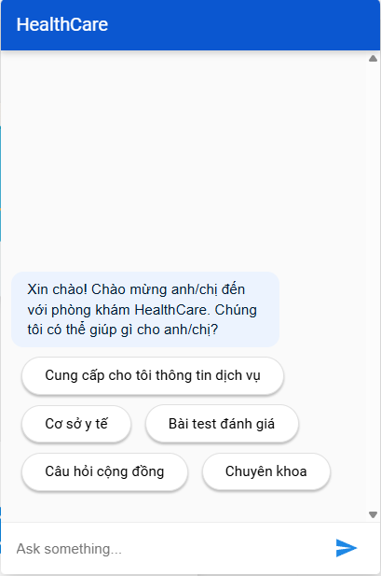

* + 1. **Đặc tả chi tiết**

|  |  |  |  |  |  |
| --- | --- | --- | --- | --- | --- |
| **Màn hình** | Chatbot AI | | | | |
| **Mô tả** | Cho phép người dùng chat với AI để tư vấn sức khỏe. | | | | |
| **Truy cập** | Người dùng bấm vào biểu tượng chat ở góc màn hình. | | | | |
| **Đối tượng** | Người dùng | | | | |
| **Nội dung** | | | | | |
| **Mục** | **Kiểu** | **Dữ liệu** | | **Mô tả** | |
| 1 | Chatbox |  | |  | |
| 2 | Nút gửi tin nhắn |  | |  | |
| **Hoạt động** | | | | | |
| **Tên** | **Mô tả** | | **Thành công** | | **Thất bại** |
| Gửi tin nhắn | Gửi câu hỏi cho AI | | Nhận phản hồi từ AI | | Không nhận được phản hồi |

* 1. **Giao diện Chi tiết chuyên khoa (UI_09)**
     1. **Bảng mẫu**

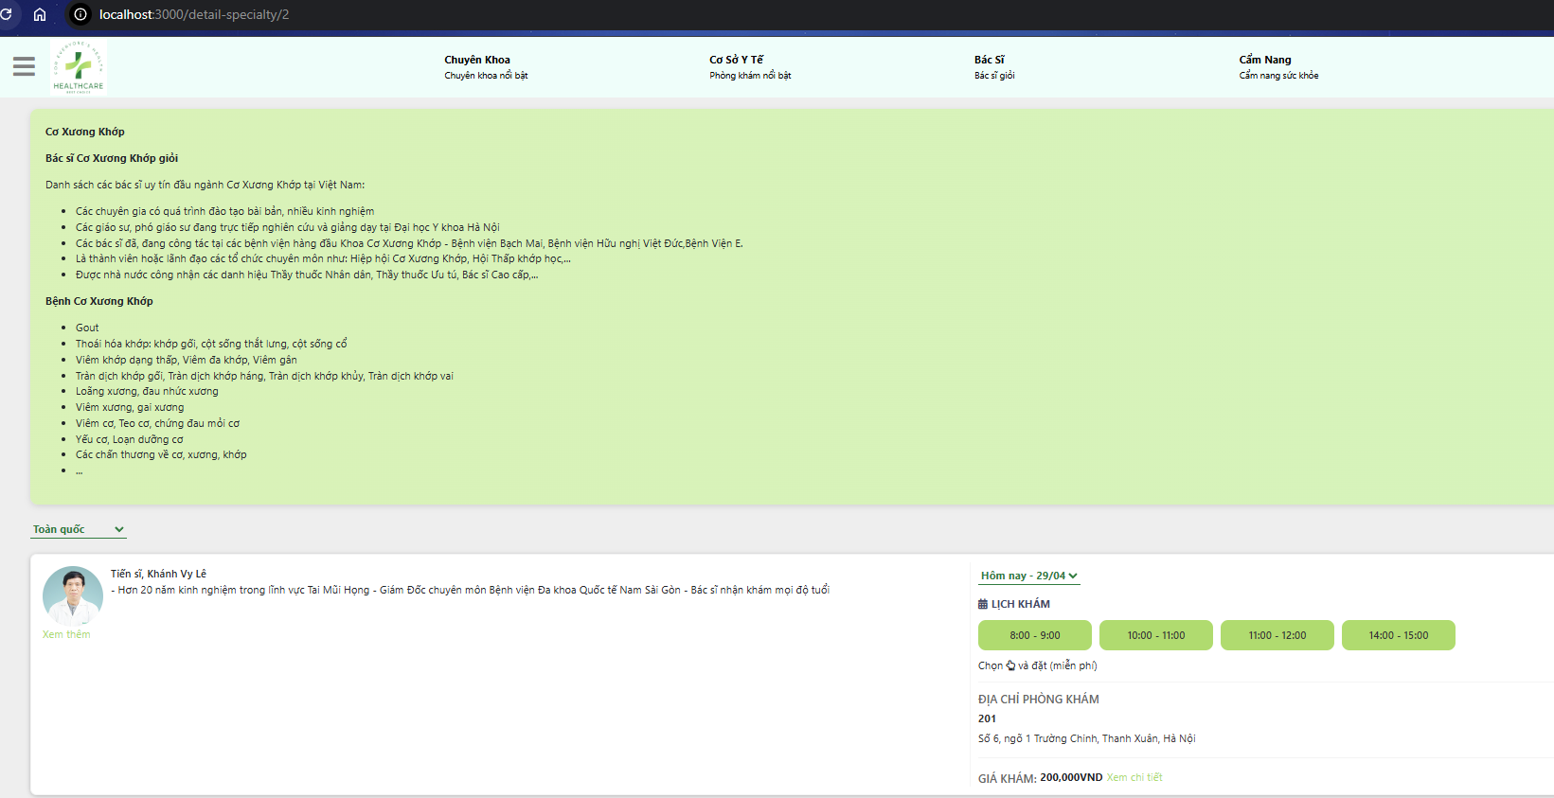

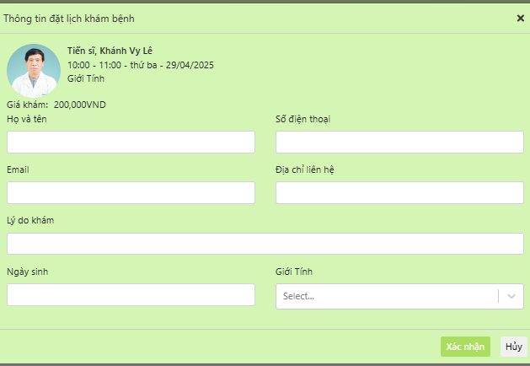

* + 1. **Đặc tả chi tiết**

|  |  |  |  |  |  |
| --- | --- | --- | --- | --- | --- |
| **Màn hình** | Chi tiết chuyên khoa | | | | |
| **Mô tả** | Hiển thị thông tin chi tiết về chuyên khoa, danh sách bác sĩ. | | | | |
| **Truy cập** | Người dùng chọn chuyên khoa từ danh sách. | | | | |
| **Đối tượng** | Người dùng. | | | | |
| **Nội dung** | | | | | |
| **Mục** | **Kiểu** | **Dữ liệu** | | **Mô tả** | |
| 1 | Thông tin chuyên khoa |  | |  | |
| 2 | Danh sách bác sĩ |  | |  | |
| 3 | Thông tin đặt lịch khám bệnh |  | |  | |
| 4 | Tính năng bình luận |  | | Dùng tài khoản facebook | |
| **Hoạt động** | | | | | |
| **Tên** | **Mô tả** | | **Thành công** | | **Thất bại** |
| Điền thông tin cá nhân, lý do khám của bệnh nhân sau khi đã đặt lịch với bác sĩ |  | | Hiển thị form đặt lịch, hiển thị đúng tên bác sĩ và giờ đã đặt. Thời gian, địa điểm khám sẽ được gửi đến gmail của bệnh nhân, sau đó bệnh nhân cần nhấn vào “Click here” được gửi trong gmail để xác nhận và hoàn tất thủ tục đặt lịch khám bệnh. | |  |
| Đánh giá về bác sĩ qua tài khoản facebook |  | |  | |  |

* 1. **Giao diện Chi tiết cơ sở y tế (UI_10)**
     1. **Bảng mẫu**



* + 1. **Đặc tả chi tiết**

|  |  |  |  |
| --- | --- | --- | --- |
| **Màn hình** | Chi tiết cơ sở y tế | | |
| **Mô tả** | Hiển thị thông tin chi tiết về cơ sở y tế, danh sách bác sĩ. | | |
| **Truy cập** | Người dùng chọn cơ sở y tế từ danh sách. | | |
| **Đối tượng** | Người dùng. | | |
| **Nội dung** | | | |
| **Mục** | **Kiểu** | **Dữ liệu** | **Mô tả** |
| 1 | Thông tin về các cơ sở y tế, bệnh viện. |  |  |

* 1. **Giao diện chi tiết bác sĩ (UI_12)**
     1. **Bảng mẫu**

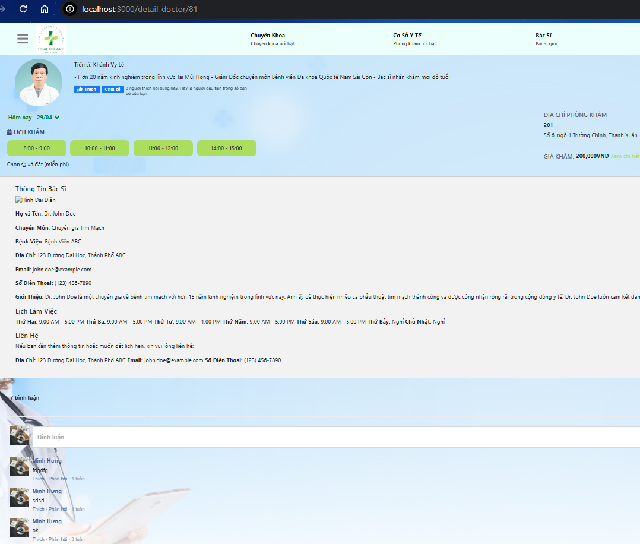

* + 1. **Đặc tả chi tiết**

|  |  |  |  |  |  |
| --- | --- | --- | --- | --- | --- |
| **Màn hình** | Chi tiết bác sĩ | | | | |
| **Mô tả** | Hiển thị thông tin chi tiết về bác sĩ,địa chỉ phòng khám, lịch làm việc,lịch khám bệnh nhân đã đặt, giá khám bệnh, tính năng bình luận qua tài khoản facebook. | | | | |
| **Truy cập** | Người dùng chọn bác sĩ từ danh sách. | | | | |
| **Đối tượng** | Người dùng. | | | | |
| **Nội dung** | | | | | |
| **Mục** | **Kiểu** | **Dữ liệu** | | **Mô tả** | |
| 1 | Thông tin bác sĩ |  | |  | |
| 2 | Lịch làm việc |  | |  | |
| 3 | Tính năng bình luận |  | | Dùng tài khoản facebook | |
| 4 | Thông tin đặt lịch khám bệnh |  | |  | |
| **Hoạt động** | | | | | |
| **Tên** | **Mô tả** | | **Thành công** | | **Thất bại** |
| Điền thông tin cá nhân, lý do khám của bệnh nhân sau khi đã đặt lịch với bác sĩ |  | | Hiển thị form đặt lịch, hiển thị đúng tên bác sĩ và giờ đã đặt. Thời gian, địa điểm khám sẽ được gửi đến gmail của bệnh nhân, sau đó bệnh nhân cần nhấn vào “Click here” được gửi trong gmail để xác nhận và hoàn tất thủ tục đặt lịch khám bệnh. | |  |
| Đánh giá về bác sĩ qua tài khoản facebook |  | |  | |  |

* 1. **Giao diện Chi tiết cẩm nang (UI_12)**
     1. **Bảng mẫu**



* + 1. **Đặc tả chi tiết**

|  |  |  |  |  |  |
| --- | --- | --- | --- | --- | --- |
| **Màn hình** | Chi tiết cẩm nang | | | | |
| **Mô tả** | Hiển thị nội dung chi tiết bài viết. | | | | |
| **Truy cập** | Người dùng chọn bài viết từ danh sách. | | | | |
| **Đối tượng** | Người dùng. | | | | |
| **Nội dung** | | | | | |
| **Mục** | **Kiểu** | **Dữ liệu** | | **Mô tả** | |
| 1 | Hình ảnh |  | |  | |
| 2 | Nội dung bài viết |  | |  | |
| **Hoạt động** | | | | | |
| **Tên** | **Mô tả** | | **Thành công** | | **Thất bại** |
| Xem chi tiết | Hiển thị nội dung bài viết | | Hiển thị nội dung | | Không hiển thị nội dung |

* 1. **.Giao diện Lịch hẹn đã đặt (UI_13)**

**2.13.1 Bảng mẫu**



**2.13.2 Đặc tả chi tiết**

|  |  |  |  |  |  |
| --- | --- | --- | --- | --- | --- |
| **Màn hình** | Lịch hẹn đã đặt | | | | |
| **Mô tả** | Hiển thị thông tin lịch hẹn đã đặt. | | | | |
| **Truy cập** | Người dùng ấn vào button để xem lịch hẹn đã đặt . | | | | |
| **Đối tượng** | Người dùng. | | | | |
| **Nội dung** | | | | | |
| **Mục** | **Kiểu** | **Dữ liệu** | | **Mô tả** | |
| 1 | Form lịch hẹn đã đặt |  | |  | |
| 2 | Button “Đã đặt khám” |  | |  | |
| **Hoạt động** | | | | | |
| **Tên** | **Mô tả** | | **Thành công** | | **Thất bại** |
| Xem chi tiết về thông tin lịch hẹn đã đặt | Khi người dùng ấn vào button “Đã đặt lịch khám”, người dùng có thể xem được các thông tin sau :   - Tích hợp địa chỉ Google Map nơi khám(bệnh viện, cơ sở y tế…)   * Hướng dẫn đi khám ( thông tin về bác sĩ, thời gian khám, địa chỉ ) * Quy trình làm thủ tục khám * Chuẩn bị trước khi khám * Trong khi đi khám * Sau khi đi khám * Câu hỏi tham khảo | | Hiển thị nội dung | | Không hiển thị nội dung |